Pozdravljeni, učenke in učenci!
Za nami je 3. teden pouka na daljavo. Za vaše skrbno opravljene naloge vas moram izredno pohvaliti. Pred vami je še en delovni dan, med vikendom pa namenite del svojega časa za kakšno knjigo z domače knjižne police, ki jo lahko preberete za DOMAČE BRANJE ali BRALNO PRIZNANJE.
________________________________________________________________
PETEK, 3. 4. 2020
SLJ: Razpredelnico o VELIKI KOPRIVI pretvorite v besedilo. Zapišite ga v zvezek.
Lahko ga tudi natipkate.
_________________________________________________________________
GOS: V spletni učilnici je pripeta projekcija o OBLAČILIH ZA DOM. Poglejte si jo in
rešite nalogo.
__________________________________________________________________
GUM: Poskušajte narediti kakšno preprosto glasbilo. Poglejte si posnetke, morda
pade kakšna ideja.
https://www.youtube.com/watch?v=N5sscl-x6z4
https://www.youtube.com/watch?v=kAg2x_bFNNE
https://www.youtube.com/watch?v=22LIj9PceE4
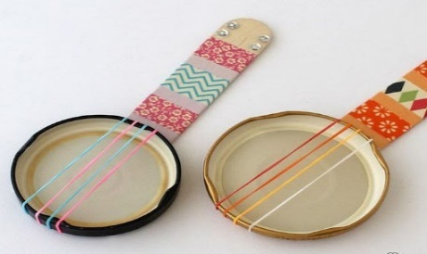__________________________________________________________________________________
Lep in prijazen vikend! Mislim na vas!
Ostanimo zdravi!
Učitelj Jaroš


